南投縣106學年度第2學期至107學年度
補助辦理提升國民中小學英語教學成效計畫-子計畫一：充實英語教學設備
成果報告
申請學校：宏仁國中 全校人數： 966 人 受益人數： 全校966人
補助經費： 97700元（經常門： 97700元 資本門： 元）
一、主要補助項目：請用■選擇
□英聽設備為主
□英語情境教室布置為主
□浸潤式活動設備為主
□教材教具為主
□英語閱讀圖書為主
□英語閱讀角為主
■其他：教師英語輔助教學及學生英語自學設備
二、執行方式
(一)班班建置無線投影模組，不囿於英語課程，只要在課室內的教學活動，老師均可利用筆電、平板或手機進行無線投影教學。
(二)提供教師借用平板進行課程教學及學生英語Apps自學活動
(三)學生分組進行英語視訊交流活動
三、執行內容
(一)教師使用筆電、平板或手機進行無線投影並搭配教室現有資訊講桌、實物投影機，進行英語教學。老師利用多樣化的教學設備即時的切換，例如：資訊講桌進行電子書內容展示、筆電、平板及手機進行補充教材展示、實物投影機進行英文輸寫核對…等。並利用無線投影的功能，在平板進行教學活動時可以在學生間走動，即時關注學生學習狀況。
(二)使用Quizlet、Quizizz及PaGamO…等英文學習Apps，讓學生在課間及課後進行英語學習，透過老師的評斷分配不同學習任務提供學生適性的自主學習活動。
(三)推動國際教育，以班為單位進行英文視訊交流活動。今年與「日本愛知県豊田市立竜神中学校」合作與八年三班師生進行英文分組交流活動，逶過平板進行小組對話，老師從旁協助指導。
四、執行成效
(一)推動無線投影搭配平板進行教學活動除了在英文領域推廣外，也可藉由老師教學分享推廣到其它領域，從本校學生平板借用次數來看由去年的55次大幅提升到今年的300次以上。
(二)與日本竜神中学校視訊交流活動中，以小組的方式並透過老師事前的分工安排讓小組中的每位學生都能有與日本學生對話的機會，由英文程度較高的學生帶領小組中的成員一起完成對話，從參與活動中學生的實際表現可以發現學生積極的投入在英文交流對話中，而在學生回饋問卷中可以發現學生對於英文的學生興趣提高許多甚至在第一次的對話後覺得自己有能力可以和外國人對話，對於是否想要再和日本學生再次進行對話，全班一致勾選願意。而透過平板進行視訊交流活動，也不再挶限於空間的限制，老師可以依照教學需求安排到合適的教學場地，讓學生在適合的情境中學習。
五、問題檢討
(一)平板數量仍然不足，無法提供同一時段所有需求班級使用。
六、成果照片(每項設備使用情況)及說明

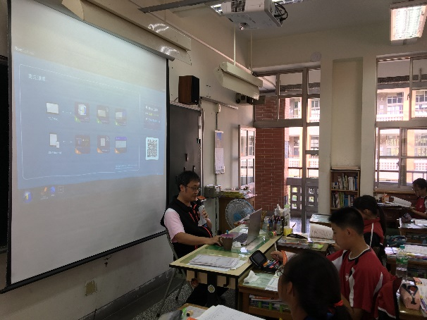 | 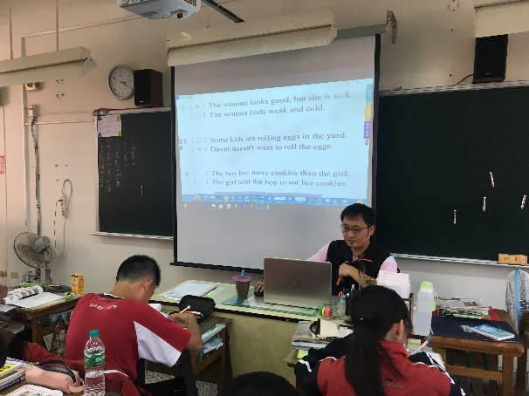
無線投影連接設定畫面 | 利用無線投影進行英文教學活動
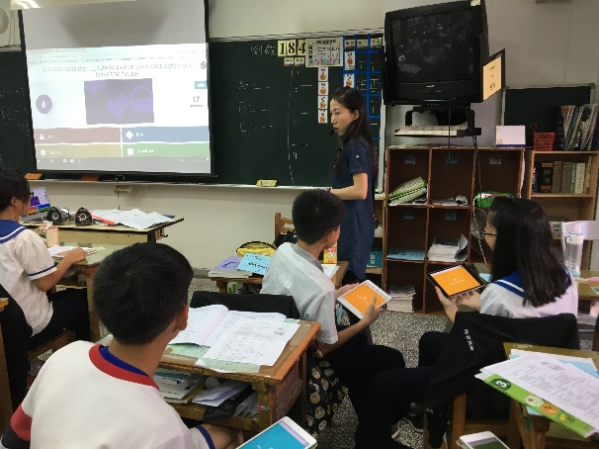 | 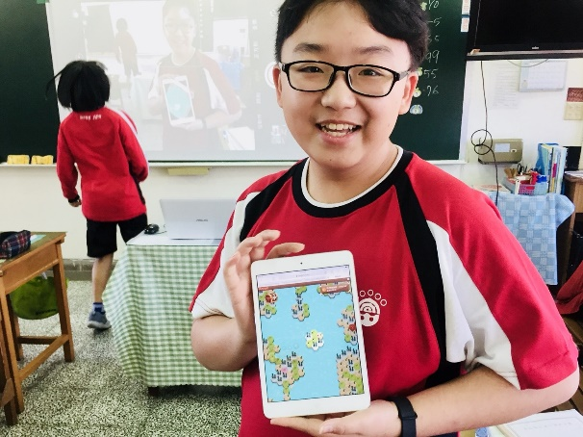
平板kahoot英文文法搶答活動 | PaGamO英文自主學習
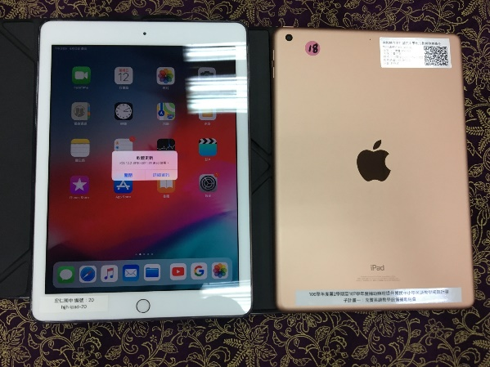 | 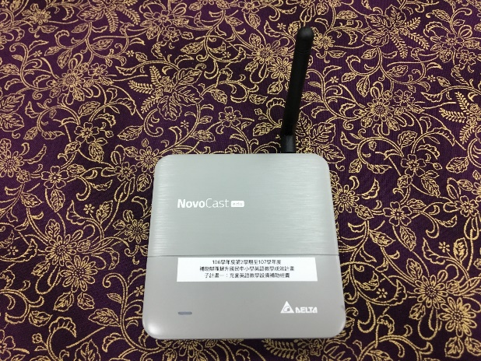
Ipad平板 | 無線投影器
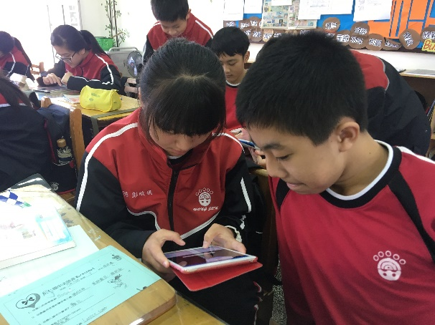 | 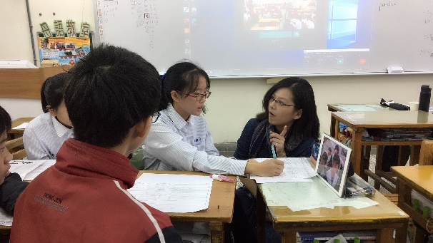
Quizlet英文小組自主學習 | 視訊交流活動，教師從旁指導
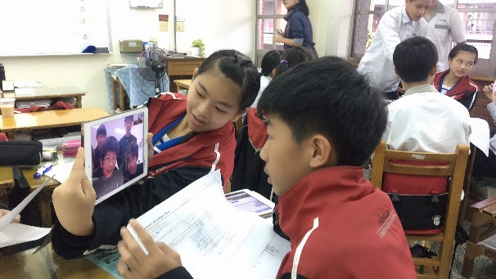 | 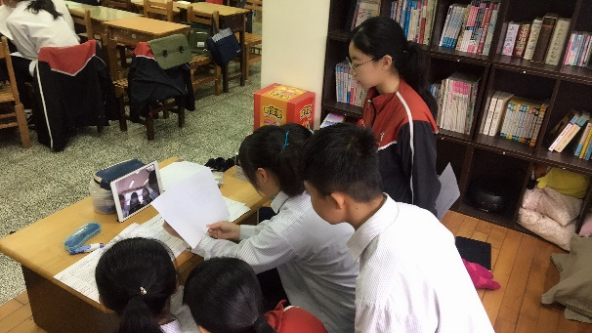
與日本竜神中学校進行視訊交流 | 與日本竜神中学校進行視訊交流
承辦人： 承辦主任： 校長：

